ZÁVAZNÁ PŘIHLÁŠKA – základní členství

Jméno  Příjmení |  |  |  | Datum narození
Škola |  | Třída |  | Rodné číslo
Adresa bydliště, PSČ |  |  |  | Zdravotní pojišťovna
První zákonný zástupce |  |  | Email  Telefon¨ | ________________________________________
Druhý zákonný zástupce |  |  | Email  Telefon | ________________________________________
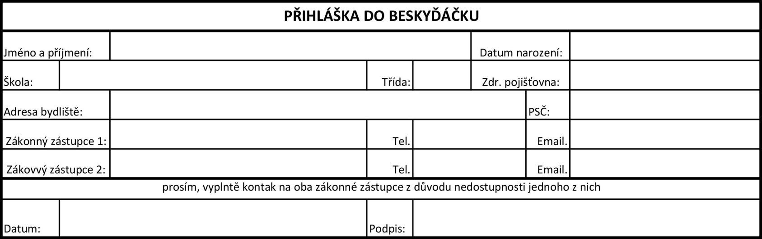
Důležité informace (např. alergie, léky apod.)

……………………………………………………………………………………………………………………………………………………….
Závazně přihlašuji své dítě do volejbalového oddílu Green Volley Frýdek-Místek, z.s. v rámci projektu Beskyďáček. Souhlasím se zpracováním osobních údajů pro interní potřeby klubu včetně registrace mého dítěte do Českého volejbalového svazu (ČVS), jehož je klub členem. V souvislosti s novelizací zákona č. 115/2001 Sb., o podpoře sportu, provedenou zákonem č. 178/2019 Sb., nová zákonná povinnost ukládá sportovním organizacím jako identifikační údaj u fyzických osob pro potřeby rejstříku MŠMT uvádět rodná čísla.
Registrace je nutná pro účast hráčů a hráček na turnajích, kterých se děti účastní. Registrace zároveň zajišťuje základní úrazové pojištění, které se vztahuje jak na tréninky, tak i další aktivity a soutěže pořádaných ČVS a jeho členy.
Registrace do ČVS bude probíhat ihned po odevzdání přihlášky. K registraci bude nutná Vaše asistence (na Váš
email/telefon Vám bude doručena žádost o potvrzení). Nezbytná bude také fotografie dítěte. O průběhu registrace budete informováni.

Datum: …………………………… Podpis rodičů (zákonných zástupců): ………………………….………………………………

